ПРИОРИТЕТНЫЙ НАЦИОНАЛЬНЫЙ ПРОЕКТ «ОБРАЗОВАНИЕ»

КОНКУРС на получение денежного поощрения

лучшими учителями Краснодарского края

3. Критерий «создание учителем условий для приобретения обучающимися позитивного
социального опыта»

Лапин-Лаус Виолетта Юрьевна,
учитель начальных классов
Муниципального бюджетного общеобразовательного учреждения
основной общеобразовательной школы №19 станицы Александроневской муниципального образования Выселковский район

2014

Аналитическая справка
О профессиональных достижениях учителя Муниципального бюджетного общеобразовательного учреждения основной общеобразовательной школы №19 станицы Александроневской муниципального образования Выселковский район
Лапин-Лаус Виолетты Юрьевны по критериям на получение денежного поощрения лучшими учителями Краснодарского края.

3.Критерий «создание учителем условий для приобретения обучающимися позитивного социального опыта»

- критерий 3.1 | Справка - подтверждение о создании благоприятного климата психологического климата в классах:  -отсутствие мотивированных жалоб родителей и учащихся на учителя;  -отсутствие постоянных или затяжных конфликтных ситуаций в классах с учащимися и родителями;  -отсутствие учеников, часто пропускающих занятия без уважительных причин.
- критерий 3.2. | Справка – подтверждение о создании благоприятного психологического климата в классе:  -не обучающиеся дети;  -учащиеся, имеющие правонарушения и совершившие преступления;  -учащиеся, нарушившие Закон Краснодарского края №1539-КЗ
- критерий 3.3. | Справка – подтверждение о работе учителя по обучению и воспитанию на основе историко-культурных традиций кубанского казачества в классах казачьей направленности
- критерий 3.4. | Справка – подтверждение о занятости учащихся в спортивных секциях, кружках
-критерий 3.5. | Справка – подтверждение об охвате горячим питанием
-критерий 3.6. | Справка – подтверждение  «Об увеличении численности учащихся, участвующих в мероприятиях (акции, инициативы) социальной направленности, (развитие движения) «новые тимуровцы», помощь пожилым людям, инвалидам, детям – сиротам.
-критерий 3.7.  -критерий 3.7.2.  -критерий 3.7.3.  -критерий 3.8. | Реализация школьных проектов:  Справка – подтверждение  -развитие школьного музея, кабинета ОПК, кубановедения;  Справка - подтверждение  -благоустройство территории, пришкольного участка и теплиц, в том числе уход за памятниками;  по этому критерию результатов нет

Приложение 3.1.

Справка - подтверждение
о создании благоприятного психологического климата в классах
(критерий 3.1.)

дана Лапин-Лаус Виолетте Юрьевне, учителю начальных классов Муниципального бюджетного общеобразовательного учреждения основной общеобразовательной школы №19 станицы Александроневской муниципального образования Выселковский район, что на протяжении всего периода работы в школе, в том числе:
в 2010 - 2011 учебный год – 1 класс;
20121- 2012 учебный год - 2 класс;
2012 – 2013 учебный год – 3 класс;
был создан благоприятный психологический климат. Это проявляется в:
-отсутствие мотивированных жалоб родителей и учащихся на учителя;
-отсутствие постоянных или затяжных конфликтных ситуаций в классах с учащимися и родителями;
-отсутствие учеников, часто пропускающих занятия без уважительных причин.

Директор МБОУ ООШ №19 /С.И. Дробышева/

Приложение 3.2.

Справка – подтверждение
о создании благоприятного психологического климата в классе:
(критерий 3.2.)

дана Лапин-Лаус Виолетте Юрьевне, учителю начальных классов Муниципального бюджетного общеобразовательного учреждения основной общеобразовательной школы №19 станицы Александроневской муниципального образования Выселковский район, с 2010 года по настоящее время, что вверенном ей классе отсутствуют:
-не обучающиеся дети;
-учащиеся, имеющие правонарушения и совершившие преступления;
-учащиеся, нарушившие Закон Краснодарского края №1539-КЗ

Директор МБОУ ООШ №19 /С.И. Дробышева/

Приложение 3.2.

Справка – подтверждение
о создании благоприятного психологического климата в классе:
(критерий 3.2.)

дана Лапин-Лаус Виолетте Юрьевне, учителю начальных классов Муниципального бюджетного общеобразовательного учреждения основной общеобразовательной школы №19 станицы Александроневской муниципального образования Выселковский район, с 2010 года по настоящее время, что вверенном ей классе отсутствуют:
-не обучающиеся дети;
-учащиеся, имеющие правонарушения и совершившие преступления;
-учащиеся, нарушившие Закон Краснодарского края №1539-КЗ

Директор МБОУ ООШ №19 /С.И. Дробышева/

Приложение 3.3.

Справка - подтверждение
«Работа учителя по обучению и воспитанию на основе историко-культурных традиций кубанского казачества в классах казачьей направленности»
(критерий 3.3.)

дана Лапин-Лаус Виолетте Юрьевне, учителю начальных классов Муниципального бюджетного общеобразовательного учреждения основной общеобразовательной школы №19 станицы Александроневской муниципального образования Выселковский район, в том, что она активно участвует в обучении и воспитании на основе историко-культурных традиций кубанского казачества в классах казачьей направленности и обучающихся школы. Активно участвует в военно-патриотическом воспитании подрастающего поколения кубанских казаков. Способствует своей деятельностью возрождению традиций кубанского казачества, о чём свидетельствует благодарность атамана Екатерининского отдела Кубанского Казачьего Войска (Благодарность МБОУ ООШ №19 станицы Александроневской в лице директора школы Дробышевой С.И.)

Директор МБОУ ООШ №19 /С.И. Дробышева/

Приложение 3.4.

Справка - подтверждение
о занятости учащихся в спортивных секция, кружках
(критерий 3.4.)

дана Лапин-Лаус Виолетте Юрьевне, учителю начальных классов Муниципального бюджетного общеобразовательного учреждения основной общеобразовательной школы №19 станицы Александроневской муниципального образования Выселковский район, что в период с 2010-2011уч.г., (1 класс), 2011-2012уч.г., (2 класс), 2012-2013уч.г., (3 класс) в том, что она реализует систему работы по вовлечению учащихся в спортивные секции.
Занятость учащихся класса в спортивных секциях составляет 100%. Классный руководитель проводила и продолжает проводить большую разъяснительную работу среди учащихся и родителей о необходимости занятий в спортивных структурах дополнительного образования с целью сохранения и укрепления здоровья учащихся, создания условий для проявления учащимися класса инициативы и самостоятельности, развития интереса к спорту и внеклассной деятельности. В реализации поставленных целей помогают следующие задачи:
-создание условий для равного проявления учащимися своей спортивной индивидуальности во внеурочное время.
-использование нестандартных творческих форм внеклассной деятельности с учетом возрастных особенностей.
-просвещение и консультация учащихся в выборе кружков, клубов, секций. Учащиеся класса имеют грамоты об участии в спортивных соревнованиях: Веремеенко Михаил 1 место - победитель первенства Выселковского района по вольной борьбе среди юношей, Рыжкова Анастасия - призер открытого первенства Кавказского района по вольной борьбе, 1 место в районном смотре - конкурсе строя и песни среди классов казачьей направленности «За веру, Кубань и Отечество!» в составе команды. 1 место – победитель первенства Выселковского района по вольной борьбе среди девушек в рамках Дня матери, 1 место в открытом первенстве муниципального образования Выселковский район по вольной борьбе, посвящённом месячнику оборонно-массовой и военно-патриотической работы под девизом «От боевых побед – к Олимпийским медалям!»

Директор МБОУ ООШ №19 /С.И. Дробышева/

Приложение 3.5.

Справка - подтверждение
об охвате учащихся горячим питанием
(критерий 3.5.)
дана Лапин-Лаус Виолетте Юрьевне, учителю начальных классов Муниципального бюджетного общеобразовательного учреждения основной общеобразовательной школы №19 станицы Александроневской муниципального образования Выселковский район, в том, что в вверенных ей классах она активно работала по выполнению губернаторской программы «Горячее питание», «Школьное молоко»
Охват учащихся горячим питанием:

класс | год | охват
1 класс | 2010-2011 | 100%
2 класс | 2011-2012 | 100%
3 класс | 2012-2013 | 100%

Директор МБОУ ООШ №19 /С.И.Дробышева/

Приложение 3.6.

Справка – подтверждение
«Об увеличении численности учащихся, участвующих в мероприятиях (акции, инициативы)
социальной направленности, (развитие движения);
«новые тимуровцы», волонтёрство, помощь пожилым людям, инвалидам, детям-сиротам)

(критерий 3.6.)

дана Лапин-Лаус Виолетте Юрьевне, учителю начальных классов Муниципального бюджетного общеобразовательного учреждения основной общеобразовательной школы №19 станицы Александроневской муниципального образования Выселковский район «Об увеличении численности учащихся, участвующих в мероприятиях (акции, инициативы)
социальной направленности, (развитие движения);
«новые тимуровцы», волонтёрство, помощь пожилым людям, инвалидам, детям-сиротам).

Директор МБОУ ООШ №19 /С.И.Дробышева/

Приложение 3.6.1.

Тема | Учащие  ся | Роль учителя | Сроки | Результат
«День пожилого человека» | 9 человек  1 класса | Разучивание стихотворений, песен, танцев, подготовка и показ презентации | 2010  октябрь | Выступление учащихся в составе хора, танцевального коллектива на празднике в МБОУ ООШ №19
«День матери» | 9 человек  1 класса | Разучивание стихотворений, песен, танцев, подготовка и показ презентации | 2010  ноябрь | В Выступление учащихся в составе хора, танцевального коллектива на празднике в МБОУ ООШ №19
«День освобожде-  ния станицы от немецко-фашистских захватчиков» | 9 человек  1класс | Разучивание стихотворений, песен, танцев, подготовка и показ презентации | 2011  февраль | Выступление учащихся на линейке в МБОУ ООШ №19
По дорогам Афганистана | 9 человек  1 класс | Разучивание стихотворений, песен, танцев, подготовка и показ презентации | 2011  февраль | Выступление учащихся в МБОУ ООШ №19
День Победы! | 9 человек  1 класса | Разучивание стихотворений, песен, танцев, подготовка и показ презентации | 2011  май | Выступление учащихся в составе хора, танцевального коллектива на празднике в МБОУ ООШ №19
День станицы | 9 человек  1 класса | Разучивание стихотворений, песен, танцев, подготовка и показ презентации | 2011  август | Выступление учащихся в составе хора, танцевального коллектива на празднике в МБОУ ООШ №19
День пожилого человека | 9 человек  2 класса | Разучивание стихотворений, песен, танцев, подготовка и показ презентации | 2011  ноябрь | Выступление учащихся в составе хора, танцевального коллектива на празднике в МБОУ ООШ №19
«День матери» | 9 человек  2 класс | Разучивание стихотворений, подготовка и показ презентации | 2011  февраль | Выступление учащихся в составе хора, танцевального коллектива на школьном празднике в МБОУ ОО№19
«День освобожде-  ния станицы Александро-  невской от немецко-фашистских захватчиков» | 9 человек  2 класса | Разучивание стихотворений, песен, танцев, подготовка и показ презентации | 2012  февраль | Выступление учащихся в МБОУ ООШ №19
«Солдаты необъявлен -  ной войны» | 9 человек  2 класса | Разучивание стихотворений, песен, подготовка и показ презентации | 2012  февраль | Выступление учащихся на внеклассном мероприятии МБОУ ООШ №19
День Победы! | 9 человек  2 класса | Разучивание стихотворений, песен, подготовка и показ презентации | 2012  май | Выступление учащихся в составе хора, танцевального коллектива на празднике в МБОУ ООШ №19
День станицы | 9 человек  2 класса | Разучивание стихотворений, песен, танцев, подготовка и показ презентации | 2012  август | Выступление учащихся в составе хора, танцевального коллектива на празднике в МБОУ ООШ №19
День пожилого человека | 9 человек  3 класса | Разучивание стихотворений, песен, танцев, подготовка и показ презентации | 2012  октябрь | Выступление учащихся в составе хора, танцевального коллектива на празднике в МБОУ ООШ №19
День матери | 9 человек  3 класса | Разучивание стихотворений, песен, танцев, подготовка и показ презентации | 2012  август | Выступление учащихся в составе хора, танцевального коллектива на празднике в МБОУ ООШ №19
«День освобождения-  станицы Александроне-вской от немецко-фашистских захватчиков» | 9 человек  3 класса | Разучивание стихотворений, песен, танцев, подготовка и показ презентации | 2013  август | Выступление учащихся в составе хора, танцевального коллектива на празднике в МБОУ ООШ №19
Вывод войск ограниченного  контингента из Афганистана | 9 человек  3 класс | Разучивание стихотворений, песен, танцев, подготовка и показ презентации | 2013  февраль | Разучивание стихотворений, песен, подготовка и показ презентации | 2010  август | Выступление учащихся в составе хора, танцевального коллектива на праздникев МБОУ ООШ №19
День Победы! | 9 человек  3 класс | Разучивание стихотворений, песен, танцев, подготовка и показ презентации | 2013  мая | Разучивание стихотворений, песен, танцев, подготовка и показ презентации
День станицы | 9 человек  3 класс | Разучивание стихотворений, песен, танцев, подготовка и показ презентации | 2013  август | Разучивание стихотворений, песен, танцев.
Юбилей школы. 100-лет! | 9 человек  4 класс | Разучивание стихотворений, песен, танцев, подготовка и показ презентации | 2013  ноябрь | Разучивание стихотворений, песен, танцев, подготовка и показ презентации

Директор БОУ ООШ №19 /С.И.Дробышева/

Приложение 3.6.2.

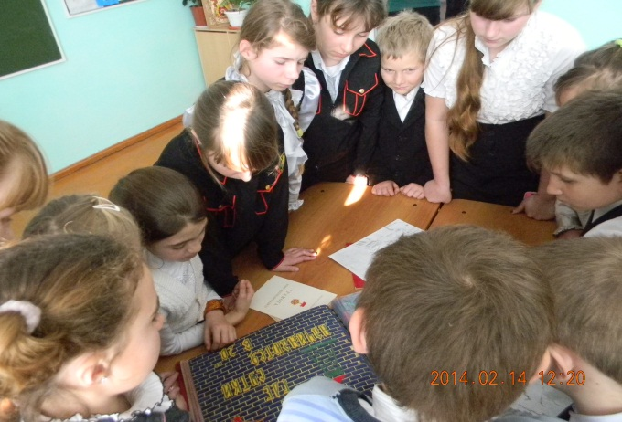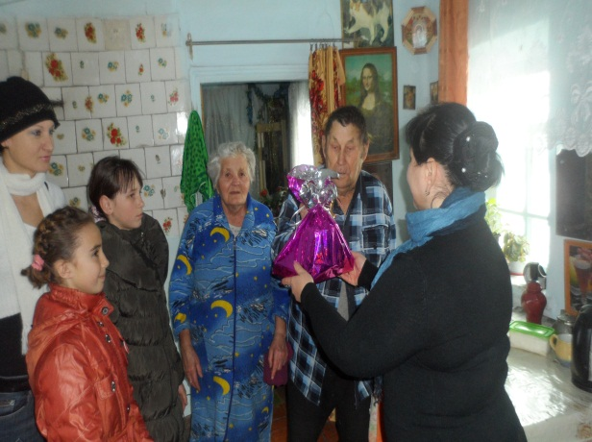

«Солдаты необъявленной войны» «8 Марта» 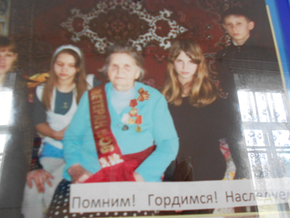 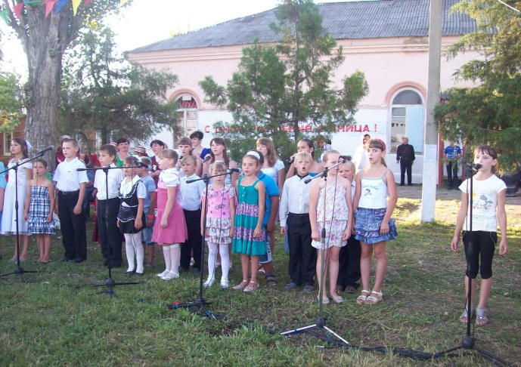
«9 Мая» «День станицы»

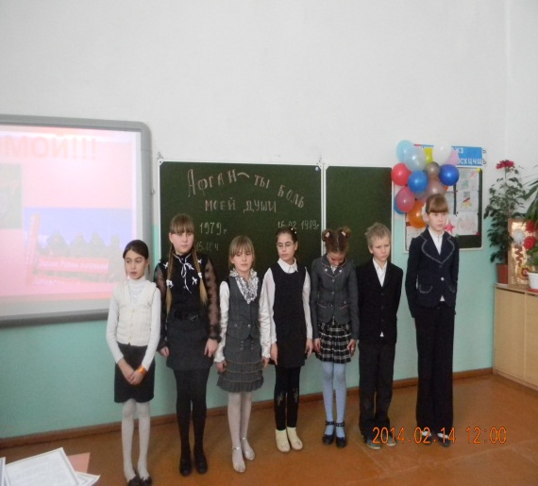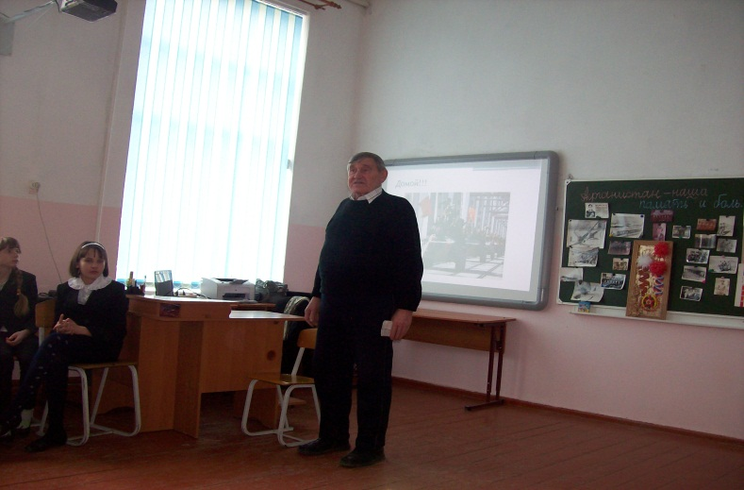
«Афганистан –ты боль моей души» «23 февраля»

Приложение 3.6.3.

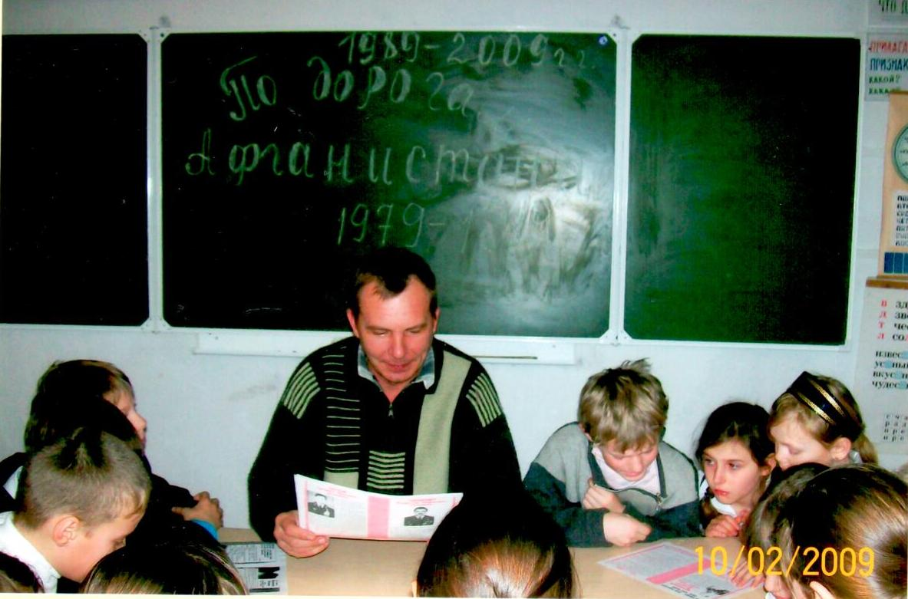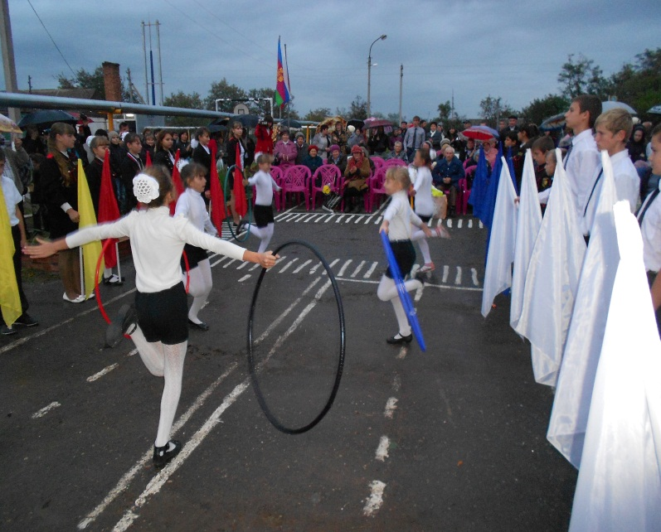
«По дорогам Афганистана» «Юбилей школы»

Приложение 3.7.2.

Справка - подтверждение
развитие школьного музея, кабинета ОПК, кубановедения
(критерий 3.7.2)

дана Лапин-Лаус Виолетте Юрьевне, учителю начальных классов Муниципального бюджетного общеобразовательного учреждения основной общеобразовательной школы №19 станицы Александроневской муниципального образования Выселковский район в том, что она участвует в развитие школьного музея, кабинета ОПК, кубановедения.

Директор МБОУ ООШ №19 /С.И. Дробышева/

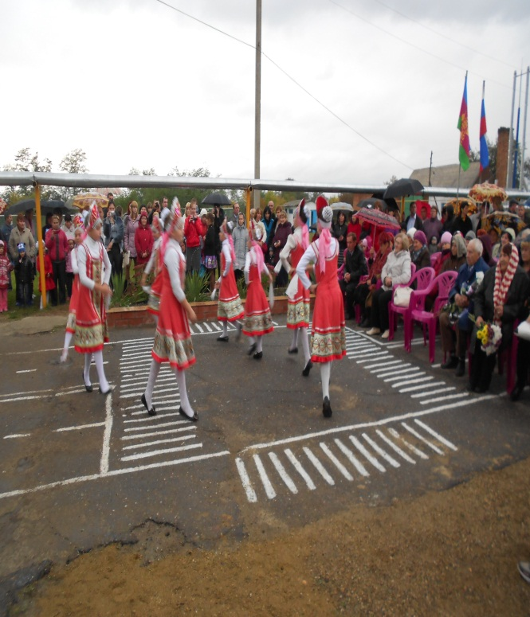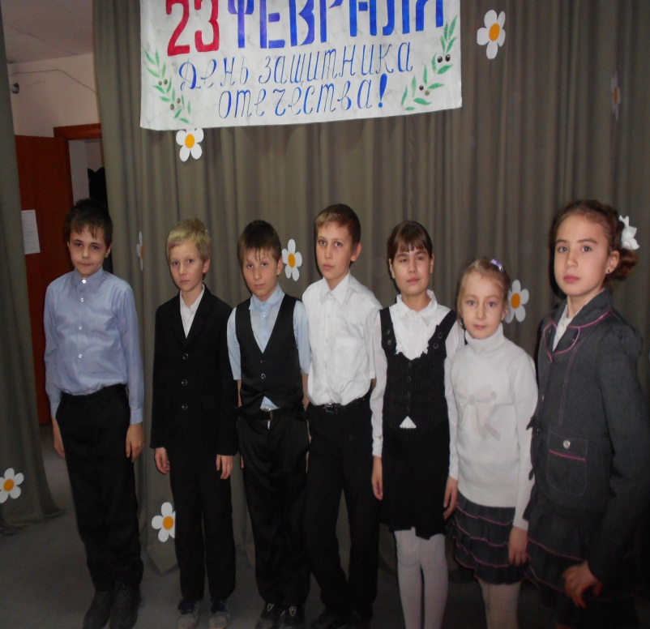

«Юбилей школы» «23 февраля»

Приложение 3.7.3.

Для нас - сегодняшних учеников и учителей школы №19 станицы Александроневской - многие страницы истории нашей школы малознакомы, поэтому мы решили написать и реализовать Социальный проект с актуальной темой на сегодняшний день.
Тема нашего проекта: «Школа! Ты будешь всегда и будешь вечно»
100-летию школы станицы Александроневской посвящается работа над проектом, которая даст возможность не только глубже и лучше узнать историю своей школы, но и судьбу учителей, их вклад в развитие школы, судьбу выпускников школы, поможет наметить пути совершенствования школы. Мы с достоинством провели 5 октября мероприятия, посвященные 100 - летнему юбилею. Надеемся, что результаты проекта откроют новые странички в Летописи МБОУ ООШ № 19 , станут маленьким вкладом в сохранение исторических данных о школе. Ведь знать прошедшее - значит, во многом понять настоящее и предвидеть будущее. А также собранный материал поможет качественно провести мероприятия, посвященные следующему юбилею школы и обогатить новыми материалами наш школьный музей.
Цель проекта - проанализировать деятельность школы, изучить ее историю, собрать и оформить статистические материалы, наметить пути дальнейшего совершенствования школы.
В ходе работы нам предстоит решить множество задач. Вот некоторые из них:
1. Обратиться к материалам архивного фонда и воспоминаниям очевидцев.
2. Собрать информацию об истории школы, об учителях и выпускниках школы (списки, фото, документы).
3. Провести поисковую работу.
4. Научиться добывать информацию разными способами из разных источников, обрабатывать её, оформлять для передачи.
5. Установить связь с учителями, когда-то работавшими в школе, с выпускниками.
6. Проводить торжественные вечера, посвященные следующему юбилею школы с приглашением педагогов и выпускников школы.
Участниками данного проекта исследовательской деятельности являются: обучающиеся 2-8 классов нашей школы. Проект основан на использовании различных источников информации, организации познавательного общения обучающихся школы с выпускниками, педагогами, очевидцами в школе и вне школы.
Работу по оформлению школьного музейного уголка организует учитель начальных классов Лапин-Лаус Виолетта Юрьевна. Эта работа многообразна по своему содержанию и формам. Цель учителя пополнить материалом и экспонатами школьный музей путём изучения архивных источников, создавать временные и постоянные выставки, устанавливать связи с другими школьными музеями. У поисково-исследовательской работы нет предела. Но поиски материала должен вестись планомерно и целенаправленно.
Критериями результативности можно считать:
- количественный охват субъектов образовательного процесса, участвующих в поведении музейных уроков,
- возросшую мотивацию педагогов к использованию музея в учебно-воспитательном процессе,
- повышение качества знаний учащихся при изучении тем с использованием технологий музейной педагогики,
- рост интереса обучающихся к сохранению и поддержанию истории и традиции родной школы, станицы, края.

Директор: /С.И.Дробышева/

Приложение 3.7.4.

Муниципальное бюджетное образовательное учреждение
основная общеобразовательная школа №19 станицы Александроневской
муниципального образования
Выселковский район

Название проекта: «Создание музейного уголка в кабинете кубановедения, ОПК»
Тема: «Школа, ты будешь всегда и будешь вечно!»
Лапин-Лаус Виолетта Юрьевна,
учитель начальных классов (технологии)
МБОУООШ №19 станицы Александроневской
Выселковского района
Описание проекта:
Актуальность
Современные подходы к организации образовательного процесса предполагают реализацию социальных запросов общества. Социализация ученика происходит за счёт обеспечения образовательного взаимодействия с учителем, ученика с учеником, ученика самим с собой и информационной средой и образовательными объектами. Средой образовательного взаимодействия становится современный кабинет. Именно поэтому я обратилась к такой социально значимой теме как «Создание музейного уголка в кабинете, ОПК и кубановедения»
Основные вопросы и проблемы
1.Каково содержание учебно-методического комплекта кабинета основ православной культуры и как оно может быть изменено?
2.Каким он может стать, отличаясь от общепринятого представления?
3.Можно ли и целесообразно ли соединение таких предметов как ОПК и кубановедение?
Такие главные вопросы встали передо мной.
Лапин-Лаус Виолетта Юрьевна
Учитель начальных классов (технологии) МБОУ ООШ№19 станицы Александроневской Выселковкого района.
Музейный уголок, именно «Музейный уголок» в кабинете кубановедения позволяет четко организовать учебно-воспитательный процесс. В кабинете основ православной культуры могут быть помещены детские работы, поделки и рисунки соответствующие тематике.
Но настоящий кабинет предметника является не только фоном, красивым дополнением, но и инструментом, который мощно стимулирует ученика и становится помощником учителя. Именно поэтому кабинет является одной из важных составляющих образовательного процесса.
Приступая к оформлению кабинета, я помнила о главной цели кабинета:
- создание оптимальных условий для учителя и учащихся,
- для повышения качества учебно-воспитательного процесса по предмету.
Кроме того кабинет должен:
• способствовать применению наиболее эффективных методов и приёмов на уроке и во внеклассной работе;
• способствовать наиболее эффективному использованию учебного оборудования и технических средств обучения;
• обеспечивать условия, инициирующие и поддерживающие мотивацию именно этого предмета;
• способствовать развитию творческих способностей обучающихся;
• соответствовать требованиям санитарных норм и правил.
Таким образом, можно говорить о том, что кабинету должны быть присущи следующие функции:
1. Обучающая
2. Воспитывающая
3. Информационная
4. Эстетическая
5. Создание эмоционального настроя и психологического погружения в предметную область.
Сроки реализации проекта:
2012г. – 2013уч.год
2013. - 2014уч.год
Этапы реализации проекта:
1.2012год
Подготовительный этап - организационная работа (анализ условий, мониторинг среды, подбор инструментария, создание эскиза оформления)
2.2013год
Основной этап-этап реализации (материальное и моральное стимулирование, оформительские работы)
3.2014год.
Технологический этап (корректировка элементов интерьера, презентация кабинета, участие в смотре-конкурсе кабинетов)
Участники реализации проекта:
- директор МБОУООШ №19 Дробышева Светлана Ивановна « Учитель истории, ОПК»,
- родительский комитет 6 класса;
- зам. директора по УВР (учитель географии) Голубова Ирина Анатольевна;
- автор проекта Лапин-Лаус Виолетта Юрьевна – учитель начальных; классов (технологии).
Каждый учитель стремится к такому содержанию учебно-методического комплекта кабинета, в который входят поурочное планирование, разработки уроков и материалы к ним, в том числе практические и тестовые задания, дидактические материалы, индивидуальные задания, методическая и справочная литература, литература для учащихся, наглядные пособия (таблицы, схемы, графики), комплекты карт, планы, атласы, работы учащихся.
Современный кабинет кроме методической базы имеет, как правило, и разнообразные технические средства обучения, используемые при оснащении кабинета как учебно-методического комплекта, можно объединить в две группы:
1. Научно-методические
2. Технические.
Учебно-методический комплект кабинета ОПК, кубановедения нашей школы имеет все эти составляющие. Кроме того, в распоряжении и учителя, и учащихся уникальная коллекция слайдов, электронная база данных и фотографий, авторские видеоматериалы и медиатека.
Использование информационно-коммуникационных технологий в предметной урочной и неурочной деятельности учителя является одним из направлений повышения качества образования.
Всё это позволяет реализовать следующие цели;
1. Осуществить информационную поддержку всех элементов учебного процесса по предмету;
2. Создать собственные информационные ресурсы;
3. Обеспечить быстрый поиск и доступ к необходимой информации;
4. Дать возможность постоянного обновления и наращивания информации;
5. Повысить профессиональное мастерство учителя;
6. Осуществить выход на новую технологию организации труда учителя.
Результативность: В МБОУ ООШ №19
создан и успешно функционирует кабинет ОПК и кубановедения.
В состав технических ресурсов кабинета входят:
- АМР
- выход в Интернет
- видеотека, медиатека
- библиотека
к научно-методическим ресурсам относятся:
- планирование
- разработки уроков и материалы к ним, в том числе практические и тестовые задания, дидактические материалы, индивидуальные задания
- методическая литература для учителя
- справочная литература
- литература для учащихся
- наглядные пособия (таблицы, схемы, карты)
- творческие работы учащихся и учителя
- краеведческая литература
помимо УМК кабинет имеет нормативную документацию
на открытие и функционирование кабинета, а именно:
- приказ о назначении заведующего кабинетом и его функциональных обязанностях;
- паспорт кабинета;
- инвентарная и дефектная ведомость на имеющееся оборудование и инвентарь;
- правила техники безопасности при работе в кабинете
- правила пользования кабинетом учащимися
- план работы кабинета на учебный год и план развития кабинета
на базе кабинета проводятся факультативные занятия «Основы православной культуры» в 4-8 классах.
Кабинет ОПК и кубановедения кроме своей основной функции, обучающей, является ещё и средой для подготовки педагогических кадров.
На базе кабинета проводятся обучающие школьные мероприятия по вопросам духовно-нравственного воспитания учащихся.
Задачей учителя-предметника является расширение предметной области за счёт совершенствования УМК кабинета. Кабинет должен являться настоящей образовательной средой, педагогическим инструментом, создающим настрой на урок, формирующим положительные эмоции учащихся, стимулирующим познавательный интерес. Кабинет поможет в полной мере раскрыть мир данной предметной области и стать помощником учителю и другом ученикам.
Результатом учебной деятельности учащихся является не только высокая успеваемость, но и заинтересованность в предмете. Она проявляется в участии учеников в образовательных проектах, в проведении исследовательской работы, в активном участии в работе кружков, организации праздников.
Можно утверждать, что традиционные ресурсы, используемые для создания кабинета, могут и должны дополняться и расширяться за счёт профессионального, творческого и научного поиска учителя, реализуя тем самым современные педагогические подходы в организации образовательного процесса. При этом принципиально изменяется и качество образовательного взаимодействия учащихся, учителя и образовательной среды.
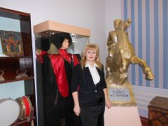

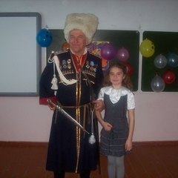
Нашей школе исполнилось 100 лет. Празднование юбилея
(ноябрь 2013год)
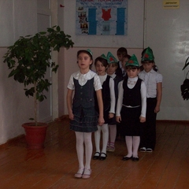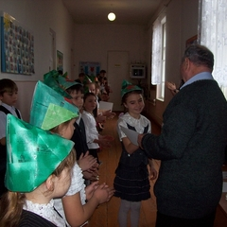

Смотр строя и казачьей песни

Директор МБОУ ООШ №19 /С.И.Дробышева/

Приложение 3.7.3.

Справка - подтверждение
«Реализация социальных проектов: благоустройство территории, пришкольного участка и теплиц, в том числе уход за памятниками.

(критерий 3.7.5.)

дана Лапин-Лаус Виолетте Юрьевне, учителю начальных классов Муниципального бюджетного общеобразовательного учреждения основной общеобразовательной школы №19 станицы Александроневской муниципального образования Выселковский район в том, что она участвует в реализации социальных проектов: благоустройство территории, пришкольного участка и теплиц, в том числе уход за памятниками.

Директор МБОУ ООШ №19 /С.И. Дробышева/

Приложение 3.7.4.

В рамках к реализации проекта « Благоустройства школьного двора» возник интерес разработать и реализовать предложения по благоустройству школьного двора.
-Тема нашего проекта «Благоустройство школьного двора», «Школьный островок».
Школьная территория занимает площадь 1,5 га. На ней расположены здание школы, постройки хозяйственного назначения, спортивная площадка, учебно-опытный участок с ореховым садом, цветники. Кроме того, в непосредственной близости от школы находятся кладбище Героев, СДК имени Крупской. Особенностью расположения нашего заведения является то, что оно находится в центре станицы. Поэтому санитарное состояние территории школы всегда в поле зрения станичников. Это налагает на коллектив большую ответственность за воспитание у учащихся бережного отношения к школе.
- Учащиеся 2-8 классов разработали проекты благоустройства школьной территории, озеленения и рационального использования пришкольного участка; провели оценку состояния окружающей среды. Классам в течение недели предложено обсудить на классных собраниях, предложить идеи благоустройства школьной территории. Анкетирование учащихся на тему «Благоустройство пришкольной территории»
- Разработка плана и сроков действий. На ученическом Совете постановили определить зоны деятельности, распределить классы, ответственные за их создание и оформление. Составить график участия классов в реализации социального проекта по благоустройству школьной территории.
- Оформление и поддержание в должном состоянии клумбы у окон кабинета директора - Лапин-Лаус В.Ю.
Моделирование дизайна и уход за посадками во внутреннем дворе школы 2-5 классы.
Посадка и уход за клумбами у главного входа 6 класс-Костюченко А.А.
Обрезка кустов и уход за газоном на спортплощадке 7 класс – Дробышева С.И.
Посадка цветов, обрезка и побелка деревьев перед входом в школу 8 класс – Свистунова Е.В. Привлечь внимание учащихся к решению актуальных проблем школы.
-Роль учителя в этом проекте; формировать у учащихся чувство ответственности за школу, умение реализовать конкретные шаги по улучшению и благоустройству школы и ее территории; формировать у каждого участника педагогического процесса внутренней потребности в защите и приумножении природных богатств, создании и поддержании прекрасного вокруг себя, развитие эстетического и эмоционального отношения к природе; привлечение педагогов, учащихся школы и родительской общественности к вопросам улучшения эстетического оформления школы; обучение школьников практическим способам и методам благоустройства территории, внедрения современных достижений в области ландшафтного дизайна; формировать у участников образовательного процесса активной жизненной позиции, быть неравнодушными к судьбе своей малой Родины.
- Реализация проекта. Ребята, при помощи классных руководителей, привлекли родителей и организации к реализации своих планов, на октябрь месяц у нас запланирован «Кубанский уголок».
Ответственно подошли к подготовке посадочного материала – вырастили рассаду цветов. Вложили немало своего труда, чтобы реализовать свои проекты. На школьной линейке было принято решение ухаживать за школьной территорией по графику. Педагогические работники участвуют с энтузиазмом.
- Мы сделаем всё, чтобы вид нашей школы имел эстетический вид, а ведь именно это прививает у детей вкус, восприятие красоты.
-Ценность этой работы заключается в следующих результатах:
1. Приобретение опыта по благоустройству школьной и прилегающей территории силами учащихся и с наименьшими финансовыми затратами.
2. Ведение последовательной и целенаправленной работы по экологическому образованию и благотворительной деятельности.
3. Изыскание моментов сотрудничества школьников с руководством при решении проблемы общественных вопросов.
4. Развитие взаимопомощи, поддержки, взаимовыручки, дружеских отношений среди подростков.

Директор МБОУ ООШ №19 /С.И,Дробышева/

Приложение 3.7.3.

Муниципальное бюджетное общеобразовательное учреждение
основная общеобразовательная школа № 19 станицы Александроневской муниципального образования Выселковский район

ДЕЯТЕЛЬНОСТЬ
учебного опытного участка
муниципального бюджетного
общеобразовательного учреждения
основная общеобразовательная
школа №19 станицы Александроневскоймуниципального образования Выселковский район
на 2010-2011уч.г., 2011-2-12 уч.г.,
2013-2014 уч.г.

Приложение 3.7.3

Муниципальное бюджетное общеобразовательное учреждение
основная общеобразовательная школа № 19 станицы Александроневской муниципального образования Выселковский район

Учебно-опытный участок
МБОУ ООШ №19

Приложение 3.7.3

Содержание
Стр.

1. Положение о пришкольном УОУ……………………………..3
2. Инструкция по охране труда на УОУ…………………………6
3. План работы на УОУ в 2013 году……………………………..11
- общие положения………………………………………………12
- цели и задачи……………………………………………………12
- агротехнический план работы на УОУ………………………..13
- тематический план опытнической работы…………………….14
- план изготовления наглядных пособий………………………..15
4. Деятельность на УОУ в 2009 году……………………………..16
5. Отчет о работе на УОУ в 2010 году…………………………....18
- распределение растений по отделам…………………………..19
- экологическое состояние……………………………………….20
- внешние связи…………………………………………………...21
- материально-техническое обеспечение УОУ…………………22
- результаты опытнической и исследовательской работы…….23
- культура оформления…………………………………………..25
- рациональное использование возможностей УОУ………….26
6. Организация образовательной деятельности…………………27
7. Приложения……………………………………………………..32
- дневник опытов и наблюдений………………………………...33
- отчет в фотографиях……………………………………………38

Приложение 3.7.3.

Муниципальное бюджтное общеобразовательное учреждение
основная общеобразовательная школа № 19 станицы Александроневской муниципального образования Выселковский район

Утверждаю
Директор школы
_______ /С. И.Дробышева/
«2» сентября 2013г

Положение

о пришкольном учебно-опытном участке

Приложение 3.7.3
Утверждаю директор МБОУ ООШ №19
станицы Алесандроневской
Приказ №242 от 02.09.2013г.
_________/С.И.Дробышева/

Положение об учебно-опытническом участке.
Назначение учебно-опытнического участка, его структура.
1. Учебно-опытнический участок создан при МБОУ ООШ №19» станицы Александроневской. Участок образован для проведения учебных и внеклассных занятий по естествознанию, биологии, экологии, уроков технологии, для выполнения учащимися опытов, наблюдений, летних заданий. На УОУ организован общественно - полезный труд школьников по выращиванию полезной продукции (овощные культуры, рассада цветочных культур, саженцы кустарниковых пород), а также осуществляются заготовки раздаточного и демонстрационного материала для занятий с учащимися. Функционирование учебно-опытнического участка школы позволяет решать комплекс образовательных задач:
- совершенствование знаний учащихся по названным выше дисциплинам;
-формирование практических умений по выращиванию растений, уходу за растениями;
-формирование интеллектуальных и практических умений, связанных с проведением наблюдений и опытов, с оценкой состояния окружающие среды на территории школы, с проектированием мер по благоустройству школьной территории;
-развитие интереса учащихся к изучению растений;
- формирование у учащихся ответственного отношения к труду, окружающей среде, к деятельности по её сохранению и улучшению;
-развитие эстетических чувств школьников;
-развитие интереса школьников к профессиям, связанным с выращиванием растений, уходом за ними.
2. В соответствии с Земельным кодексом от 15.01. 97г. №38 отведение земельных участков школам для учебно-воспитательных целей производится на основании решения органов исполнительной власти субъектов РФ, земельные участки закрепляются за государственными и муниципальными образовательными учреждениями в бессрочное бесплатное пользование.
- На учебно-опытническом участке школы организованы отделы полевых (зерновых, технических, кормовых) и овощных, плодово-ягодных, цветочно-декоративных культур, древесно-кустарниковых пород, лекарственных растений, начальных классов; соотношение отделов определяется руководителем школы совместно с учителями биологии, может быть различным в зависимости от местоположения школы, избранного направления в работе, от количества учащихся, привлекаемых к работе.
- Выбор культур для выращивания в тех или иных отделах учебно-опытнического участка школы определяется потребностями учебно-воспитательного процесса, природно-климатическими условиями, условиями школы и её возможностями в приобретении семян и посадочного материала.
- В подсобном помещении хранится сельскохозяйственный инвентарь..
- Вокруг участка создаётся естественная (из зелёных насаждений) или искусственна изгородь. Участок обеспечивается водой для полива растений.
Произведённая на участке продукция может быть использована для организации питания учащихся в школьной столовой. 7.Площадь учебно-опытного участка школы – 1500 кв.м
На учебно-опытном участке организованы отделы:
• дендрологический:
• цветочно-декоративный;
• овощных культур;
• производственный;
• начальных классов
• лекарственных растений

Содержание и организация работы.
- Основные направления деятельности учащихся на участке: выращивание растений, наблюдение за их ростом и развитием, проведение опытов в соответствии с программами трудового обучения, естествознания, биологии, экологии, факультативных курсов и кружков.
- Работа учащихся на учебно-опытническом участке школы осуществляется за счёт времени, отводимого на уроки технологии, а также на практические работы по биологии, окружающего мира. Деятельность школьников в летний период организуется по составленному в школе графику в рамках регионального компонента образовательной области «Технология».
- Режим труда учащихся на учебно-опытническом участке устанавливается с учётом правил по технике безопасности при изучении биологии. Учащиеся допускаются до работы на участке после ознакомления с правилами по технике безопасности. Для работы на участке из учащихся каждого класса формируются группы не более 6 человек.
- Работа учащихся на участке организуется в соответствии с планом, являющимся составной частью плана учебно-воспитательной работы школы.
В него включены такие разделы: общая характеристика учебно-опытнического участка (площадь, отделы, их размеры и размещение);
- анализ работы за предыдущий год;
- содержание и организация работы; перечень имеющихся и планируемых для выращивания растений; тематика опытов и наблюдений; перечень наглядных пособий, планируемых для изготовления в порядке летних заданий по биологии и на уроках сельскохозяйственного труда; график работы школьников на участке, в том числе в период летних каникул;
- руководство работой учащихся на участке (закрепление ответственных за работу на участке учителей; классных руководителей, воспитателей групп продленного дня; график их работы, в том числе в каникулярное время);
- материальное обеспечение работы на участке; определение потребности в инвентаре, оборудовании, посевном и посадочном материале; формы подведения итогов работы;
К плану работы прилагается схема размещения отделов и выращиваемых культур.
- Ежедневно в начале учебного года подводятся итоги работы на участке. Результаты работы учащихся в летний период учитываются при выведении отметок по предмету «Технология».
- Директор школы несёт ответственность за состояние учебно-опытнического участка, осуществляет общее руководство работой на нём. Он вместе с заместителем по воспитательной работе определяет обязанности педагогов и вспомогательного персонала по обеспечению занятий учащихся на учебно-опытническом участке, следит за развитием его материальной базы.
- Непосредственное руководство работой на участке осуществляет заведующий учебно-опытническим участком, назначаемый директором школы, как правило, из числа учителей биологии, отехнологии. Заведующий несёт ответственность за состояние участка и содержание работы на нём, за его обеспечение посевным и посадочным материалом, оборудованием и инвентарём, инструктирует работников, привлекаемых к работе на участке, обеспечивает соблюдение санитарно-гигиенических норм, правил охраны труда, а также правил пожарной безопасности. Материальные ценности, необходимые для организации работы на учебно-опытническом участке, находятся на ответственном хранении у заведующего учебно-опытническим участком. Он ведёт их учёт в установленном порядке.
- Учителя, привлекаемые к руководству деятельностью учащихся на учебно-опытническом участке, обучают их правильным и безопасным приёмам работы, обеспечивают соблюдение школьниками правил техники безопасности и санитарно-гигиенических норм, а также осуществляют надзор за исправным состоянием и безопасностью эксплуатации оборудования, инвентаря.
- Продукция, полученная с учебно-опытнического участка, используется школой.

Приложение 3.7.3.

Муниципальное бюджетное общеобразовательное учреждение
основная общеобразовательная школа № 19 станицы Александроневской муниципального образования Выселковский район

Согласованно: Утверждаю:
Председатель Директор школы
профсоюзного комитета _______/С.И.Дробышева/
_______/В. Ю.Лапин-Лаус/ 02.09.2013г.
02.09.2013г.

Охрана труда школьников
Инструкция по охране труда при работе на учебно-опытном участке

Общие требования безопасности:
К работе на учебно-опытном участке допускаются лица, прошедшие медицинский осмотр и инструктаж по охране труда. К работе на учебно-опытном участке допускаются учащиеся с 1-го класса.
В процессе работы учащихся на учебно-опытном участке обязательно наличие аптечки с необходимым набором медикаментов и перевязочных средств;
При получении учащимся травмы оказать первую помощь пострадавшему, сообщить об этом администрации учреждения и родителям пострадавшего, при необходимости отправить его в ближайшее лечебное учреждение.
Опасные производственные факторы:
переноска тяжестей сверх допустимой нормы;
травмы при небрежном обращении с сельскохозяйственным инвентарем;
травмирование рук при очистке почвы от посторонних предметов и при прополке делянок;
заражение желудочно-кишечными болезнями при употреблении немытых овощей, ягод и фруктов
Требования безопасности перед началом работы:
Надеть одежду и обувь, соответствующую конкретным погодным условиям, не затрудняющую движений. В жаркие солнечные дни надеть светлый головной убор. При работе по прополке делянок надеть перчатки.
Проверить исправность и заточку сельскохозяйственного инвентаря.
Убедиться в наличии и укомплектованности медицинской аптечки.
Требования безопасности во время работы:
Соблюдать осторожность при работе с использованием сельскохозяйственного инвентаря, переносить его только в вертикальном положении заостренной частью вниз, не передавать его друг другу броском, не класть на землю заостренной частью вверх, не направлять заостренной частью на себя и на своих товарищей.
Не использовать сельскохозяйственный инвентарь, предназначенный для работы
Масса любого инструмента, используемого учащимися до 10 лет, не должна превышать 400-600 г. Ручки инвентаря должны быть округлыми, гладкими, без заусенцев и трещин, прочно прикрепленными, немного короче и на 2-3 см в диаметре меньше, чем для взрослых.
При переноске земли, воды, удобрений и пр. не превышать предельно допустимую норму переноски тяжестей для учащихся:
начальных классов – не более 3 кг;
14 лет – девушки – 6,0 кг, юноши – 6,0 кг;
15 лет – девушки – 6,8 кг; юноши – 8,2 кг;
16 лет – девушки – 8,0 кг; юноши – 12,0 кг;
17 лет – девушки – 9,0 кг; юноши – 16,4 кг;
Для предотвращения быстрого переутомления необходимо чередовать виды работа, а также через каждые 45 минут работы делать перерыв на 15 минут для активного отдыха.
Общая продолжительность ежедневной работы учащихся в период каникул не должна превышать: для учащихся 1-4 –х классов – 2 часа, для учащихся 5-7 –х классов – 3 часа, для учащихся 8-9-х классов – 4 часа, для учащихся 10-х классов – 6 часов. В свободное от учебы время продолжительность ежедневной работы учащихся уменьшается в два раза.
Очистку почвы от посторонних предметов (камней, осколков стекла, кусков металла и пр.) производить только с помощью лопат, граблей и другого инвентаря.
При прополке делянок во избежание заражения желудочно-кишечными болезнями не употреблять немытые корнеплоды, овощи, фрукты и ягоды.
Запрещается какая-либо работа учащихся с ядохимикатами, инсектицидами и гербицидами.
Требования безопасности в аварийных ситуациях:
При выходе из строя сельскохозяйственного инвентаря или его затупления прекратить работу и сообщить об этом учителю (преподавателю).
При получении учащимся травмы сообщить об этом учителю (преподавателю), оказать первую помощь пострадавшему, сообщить администрации учреждения, при необходимости отправить пострадавшего в ближайшее лечебное учреждение.
Требования безопасности по окончании работы:
Очистить и сдать на хранение сельскохозяйственный инвентарь.
По окончании работы на учебно-опытном участке тщательно вымыть руки с мылом.

С правилами по технике безопасности ознакомлены:
________________ Лпин-Лаус В.Ю.

Приложение 3.7.3.

Муниципальное бюджетное общеобразовательное учреждение
основная общеобразовательная школа № 19 станицы Александроневской муниципального образования Выселковский район

Утверждаю: Директор школы _______/С.И.Дробышева/ 02.09.2013г.

План работы

на учебно-опытном участке

Общие положения

1.1. Учебно-опытный участок МБОУ ООШ №19 создан для проведения занятий с обучающимися по природоведению, биологии, экологии, технологии; для выполнения обучающимися опытов, наблюдений, исследований, летних заданий, организации общественно полезного, производительного труда.
1.2. Пришкольный УОУ находится на территории школы в соответствии с проектом школы и генпланом. Пришкольный УОУ как составная часть школьной территории .Площадь учебно-опытного участка школы – 1500 кв.м

Цели
2.1. Практическое закрепление и углубление теоретических знаний по биологии и технологии;
2.2. Выполнение практической части учебных программ;
2.3. Получение практических навыков по биологии: развитие практических навыков работы в саду и огороде.

Задачи
3.1. Предоставить возможность для обучающегося и педагога реализовать поставленные цели.
3.2. Сформировать устойчивое позитивное отношение к сельскохозяйственному труду, жизненную потребность в работе с растениями
3.3. Воспитать бережного отношения к природе, экологическое восприятие окружающего мира.

Агротехнический план работы на УОУ

№  п/п | Наименование работы | Сроки | Классы
1 | Размещение отделов, севооборотов | Май | 8
2 | Распределение территории УОУ между классами | Май
3 | Работы на УОУ
 | копка, подготовка почвы | Май | 5-8
 | разбивка на гряды | Май | 7
 | посев культур | Май | 8
 | пересадка рассады цветочно-декоративных культур | Июнь | 6
 | полив, прополка, окучивание, рыхление | Май-июнь | 5-8
4 | Сбор урожая | Сентябрь | 6-8

Тематический план опытнической работы

культура | тема опыта | класс | площадь под опыт | кол-во повтор
кукуруза | а)наблюдения за процессом | нач.кл | 8кв.м
 | вегетации растения
 | б)влияние сроков посева на урожай | 6кл |  | 2
 | зерновых
Юкка нитчатая юююккаюкка(нитчатая | вегетативное размножение | 8кл
 | а) побегами: глазками-почками, |  | 120кв.м | 2
 | ростками и верхушками.
 | б) влияние клубеньковых растений
 | на урожай |  | 10кв.м
морковь | влияние различных способов посева на урожай | 7кл | 80кв.м | 5
свекла | влияние площади посева на урожай | 7кл | 40кв.м | 3
бархатцы | влияние сроков сева однолетних цветов в грунт на сроки цветения и семенную продуктивность растений | 6кл | 10кв.м | 2

План изготовления наглядных пособий

6 класс – гербарии растений по классам:
- класс однодольные - кукуруза;
- класс двудольные - горох.
7 класс - коллекции семян и плодов:
- фасоль, горох, кабачки, кукуруза, картофель, укроп, календула
8 класс - гербарии растений по семействам:
- семейство тыквенных – кабачки;
- семейство маревых - свекла;
- семейство зонтичных - морковь, укроп;
- семейство бобовых - горох, фасоль;
- семейство пасленовых - помидоры.

Деятельность на учебно-опытном участке в 2013 году

Наименование (номер) школы, имеющей УОУ | Пло-  щадь  УОУ | Кол-во  обучающихся работающих на УОУ | Наличдейств  теплицы | Кол-во пар  ни  ков | Выращено
 |  |  |  |  | Рассады  (шт.) |  | Овощей  (кг) | Карто  -феля  (кг) | Яго  ды  (кг)
 |  |  |  |  | цвет | овощ
МБОУ ООШ №19  станицы Александроневской | 1500  кв.м | 75 | __ | __ | __ | __ | Свекла  5кг  Морковь 5кг  Фасоль  0,5кг  Горох  2кг  Лук репчатый  10кг | ___ | __

Опытническая работа (темы опытов):
1. Влияние различных способов посева моркови ( лосиноостровской )
на урожай.
2. Влияние густоты посева на урожай гороха
3. Влияние различных способов посадки лука на формирование клубня

Директор МБОУ ООШ №19 /С.И.Дробышева/

